Постановка SMART-целей: пошаговая инструкция с примерами

Что такое SMART?
SMART – звучит с английского как «умный». Планирование по-умному.
SMART – методика постановки целей, о которой впервые заговорил в 1954 г. П. Друкер, используется в управлении проектами. Методика подходит как для постановки профессиональных, так и личных целей, связанных с карьерой, самообразованием, спортом, здоровьем и др.
Само слово разбирается на простые и понятные составляющие. Каждая буква наделена смыслом. Каждый элемент в этой системе имеет значение: для осознания цели, ее формирования и достижения.
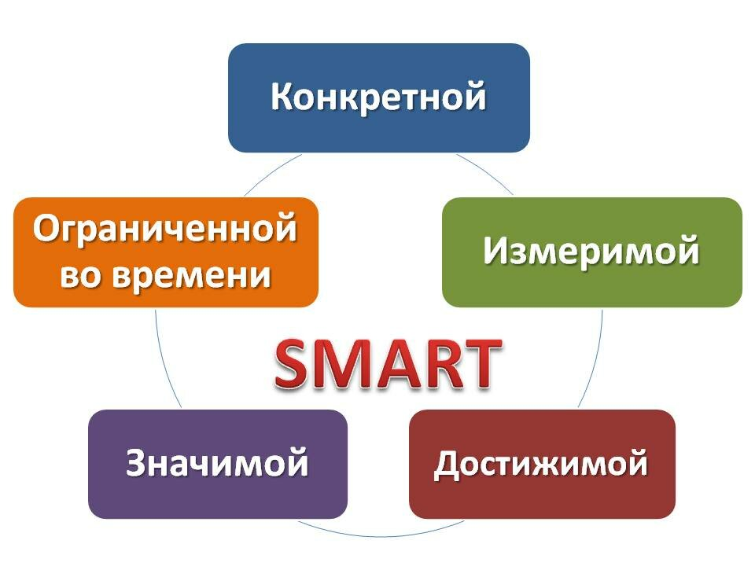

Алгоритм постановки SMART-целей
Возникает закономерный вопрос: как сформулировать цель, чтобы одновременно учесть все перечисленные критерии?

Шаг 1. Сформулируйте потребность
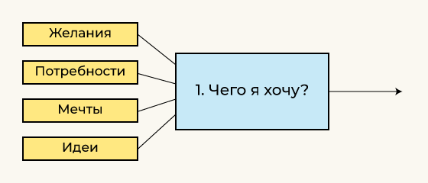
Для начала сформулируйте свою потребность (желание, мечту, идею) в произвольном виде. Просто спросите себя: чего я вообще хочу?

Шаг 2. Проверьте ее на актуальность
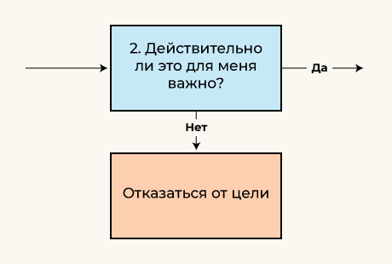
Теперь нужно разобраться, действительно ли эта цель так важна. Для ее анализа используйте следующие вопросы: — Зачем мне это делать? — Почему я собираюсь это делать? — Я хочу это сделать, чтобы… что?
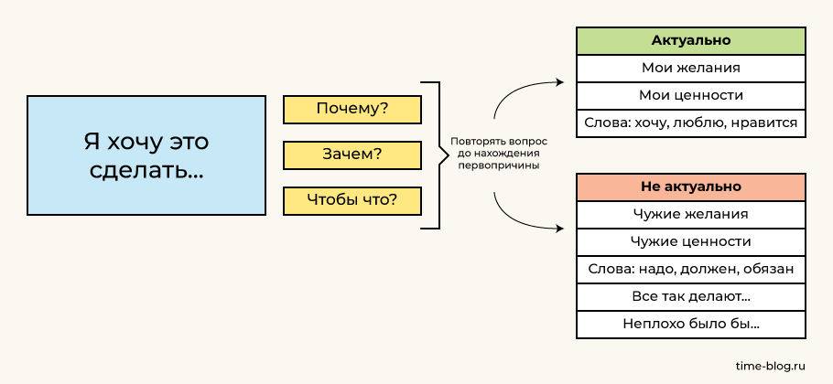
Примеры:
- Почему я хочу похудеть? Чтобы лучше выглядеть. Почему? Мне хочется хорошо выглядеть (хорошая цель).
- Почему я собираюсь поступить в юридический институт? Потому что так хотят мои родители (плохая цель).
- Я хочу больше зарабатывать, чтобы… что? Чтобы обеспечивать свою семью. Почему? Потому что моя семья для меня очень важна (хорошая цель).

Шаг 3. Сделайте цель конкретной
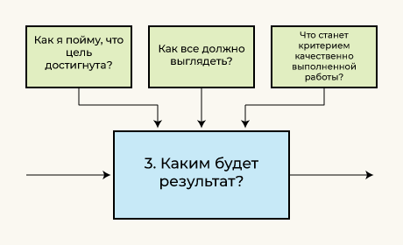
Подумайте: по каким признакам вы поймете, что цель достигнута? Как будет выглядеть результат? Что вы готовы считать критерием качественно выполненной работы?

Цель: | Ожидаемый результат:
Издать сборник своих стихов | Твердая обложка, качественная бумага, красивые иллюстрации. Не стыдно подарить друзьям
Больше зарабатывать | Денег хватает не только на жизнь, но и на путешествия
Похудеть | Не испытываю комплексов на пляже и в спортзале
Научиться играть на гитаре | Могу исполнять под гитару любимые песни

Шаг 4. Определите количественные показатели
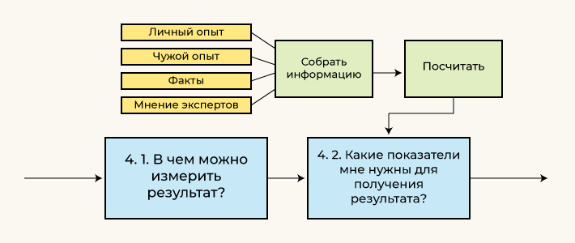
Можно ли в чем-нибудь измерить тот результат, который вы сформулировали на предыдущем этапе? Какие показатели вам нужны, чтобы достичь этого результата?
Обычная цель: | Измеримая цель:
Больше зарабатывать | Зарабатывать не менее 300 тыс. в месяц
Похудеть | Похудеть на 12 кг
Научиться играть на гитаре | Разучить аккомпанемент к 50 самым любимым песням
Числа нельзя брать наугад: они должны быть обоснованы и непременно приводить к результату, который мы наметили на прошлом этапе. Здесь можно ориентировать на три вещи: математику, опыт (свой или чужой) и объективные факты об окружающем мире.

Шаг 5. Установите дедлайн (срок)
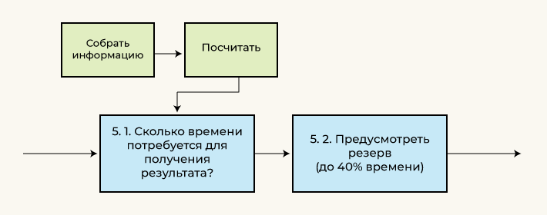
Теперь нужно установить крайний срок достижения цели. Посчитайте, сколько времени потребуется для достижения тех показателей, которые вы нашли на прошлом этапе.
Пример:
Обычная цель: | Цель с конкретными сроками:
Больше зарабатывать | Зарабатывать не менее 300 тыс. в месяц через полгода
Похудеть | Похудеть на 12 кг к лету
Научиться играть на гитаре | Разучить аккомпанемент к 50 самым любимым песням за 4 месяца

Шаг 6. Проверьте достижимость цели
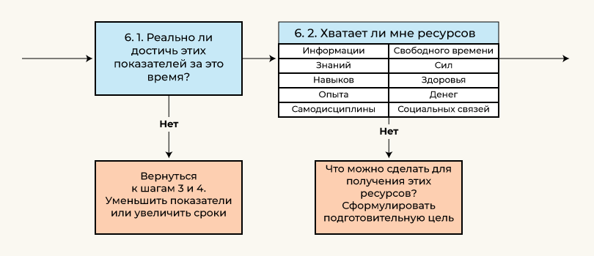
Если на предыдущих этапах вы правильно рассчитали время и количественные показатели, этот этап вам может и не понадобится. Но все же рекомендуем подумать над следующими вопросами:
- Действительно ли можно достичь этих показателей за это время?
- Хватит ли у меня знаний, навыков и опыта для достижения цели?
- Не нужно ли мне чему-нибудь предварительно поучиться?
- Располагаю ли я всей необходимой информацией?
- Хватит ли у меня на это времени? Денег? Здоровья? Самодисциплины?
- Не требуются ли для достижения цели социальные связи (знакомства)?

Шаг 7. И еще раз актуальность
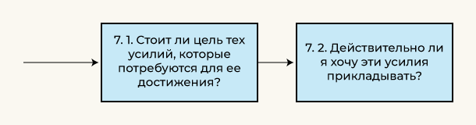
Теперь вы примерно представляете, сколько времени и сил потребуется на достижение цели. Подумайте над следующими вопросами:
- По-прежнему ли эта цель для вас важна?
- Действительно ли она стоит тех усилий, которые нужны для ее достижения?
- Готовы ли вы эти усилия прикладывать?
Если ответ на все эти вопросы положительный, то SMART-цель сформулирована. Можно смело переходить к ее детальному планированию.
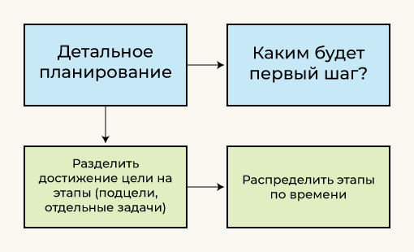
Планирование SMART-цели, как правило, сводится к разделению ее на этапы или подзадачи) и определению первого шага.
Пример:
Цели не по SMART | SMART цели в жизни: примеры
Вести здоровый образ жизни. | Как изменить свой рацион в лучшую сторону? Какую физическую активность ввести в привычку?
Жить ярко. | Что конкретно делать, чтобы прожить следующий месяц ярче, чем текущий?
Цели по системе SMART должны быть измеримыми. В них должны присутствовать количественные или понятные качественные показатели, характеристики, которые в итоге укажут, что цель достигнута.

Постановка задач по методике СМАРТ-цели
- Задумайтесь об итоговом результате. К чему вы хотите прийти, что для этого нужно сделать?
- Письменно сформулируйте свою цель в соответствии со СМАРТ-методикой.
- Детально продумайте каждый этап на пути к намеченному.
- Отдельно запишите все те бонусы, которые вы получите после достижения целей. Задумайтесь о трудностях, с которыми вы можете столкнуться на пути к своей мечте.
- Все глобальные цели разбейте на более мелкие задачи.
- Составьте план конкретных действий,
- Периодически контролируйте прохождение этапов.
- Редактируйте задачи, направленные на достижение ваших целей (по мере необходимости).
- Предусмотрите бонусы (для себя или участников проекта) за успешное продвижение к намеченному.
- Периодически проводите переоценку целей, ведь обстоятельства всегда могут измениться.

